OpenStreetMap.org

Débuter sur OpenStreetMap.org
Ce guide peut être téléchargé : beginner_start-osm_fr.odt ou beginner_start-osm_fr.pdf
Examiné 2015-07-12
Dans cette section, nous allons apprendre comment, étape par étape, naviguer sur le site d'OpenStreetMap, afficher des cartes, et enregistrer un compte utilisateur. Une fois que vous aurez votre propre nom d'utilisateur et mot de passe, vous pourrez contribuer en ajoutant vos premiers points à la carte.


Visiter le site Web OpenStreetMap
- Avant de commencer, assurez-vous que votre ordinateur est connecté à Internet. (Si vous lisez ceci en ligne, alors vous devez être connecté !)
- Ouvrez votre navigateur Web. Les navigateurs les plus répandus sont Firefox, Chrome, Opera, ou Internet Explorer. S'il est déjà ouvert, vous pouvez ouvrir un nouvel onglet.
- Dans la barre d'adresse en haut de la fenêtre, taper l'adresse suivante et appuyez sur Entrée : www.openstreetmap.org
- Quand la page a fini de se charger, vous devriez voir quelque chose comme ça :
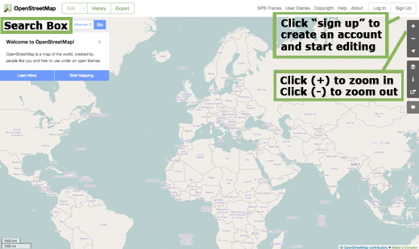

Naviguer sur la carte
- La chose principale que vous devriez voir est la carte. Déplacez la carte en cliquant dessus avec le bouton gauche de votre souris, en maintenant le bouton enfoncé, et en déplaçant votre souris (voir la figure ci-dessous).
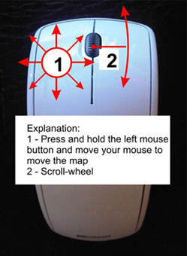
- Si vous avez une souris avec une molette, vous pouvez zoomer et dézoomer la carte en tournant la molette. Si vous n'avez pas de molette, utilisez les boutons + et − dans le coin en haut à droite de la carte (voir la figure ci dessous).
- Pour chercher un lieu, faites un clic gauche dans le champ « Recherche » dans le panneau à gauche de la page (voir figure ci-dessous). Saisissez le nom de votre ville ou village puis appuyez sur Entrée. Une fenêtre devrait apparaître à gauche de la carte avec les résultats de votre recherche. Cliquez sur le lieu qui semble être celui que vous recherchez. La carte sep déplacera automatiquement à l'endroit choisi.
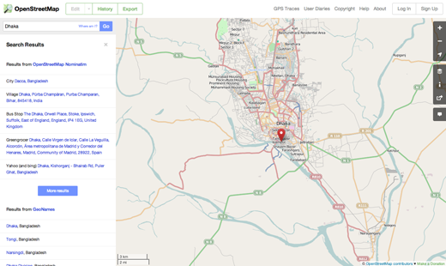

Afficher différents styles de carte
OpenStreetMap contient des données géographiques du monde entier. Bien que ce ne soit qu'une seule base de données, les données peuvent être interprétées et stylisées de différentes façon. Pour s'en rendre compte, regardons plusieurs « styles » de cartes disponibles sur le site d'OSM.
- Cliquez sur le bouton « Couches » à droite de la carte.
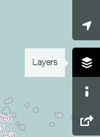
- Cliquez sur différentes options de styles de carte. Vous pouvez voir que la carte change pour chaque option. La carte de transport, par exemple, met en valeur les routes de transport sur la carte, tandis que la carte cyclable met en valeur les pistes cyclables. Toutes les données qui rendent cela possible sont contenues dans la base de données OSM.


Sauvegarder une image de la carte
Pour enregistrer une image d'OpenStreetMap que vous puissiez facilement imprimer, suivez ces instructions:
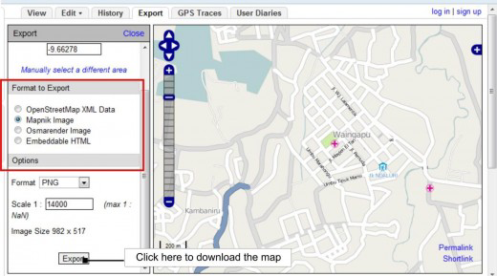

- Cliquez sur l'onglet «Exporter», juste au-dessus de la carte. Une nouvelle fenêtre va apparaître à côté de la carte.
- Dans cette nouvelle fenêtre, assurez-vous que la case est cochée à côté de «Image de carte».
- Cliquez sur le bouton «Exporter», en bas de la nouvelle fenêtre. Un téléchargement devrait commencer. Sauvegarder le fichier sur votre ordinateur.
- Vous pouvez ouvrir le fichier. Si vous souhaitez l'imprimer, il suffit de cliquer sur «Imprimer» dans le menu «Fichier», après avoir connecté votre ordinateur à une imprimante.

Créer un compte OpenStreetMap
- Maintenant que vous avez vu à quoi ressemble le site principal, vous pouvez créer votre compte (avec un nom d'utilisateur et un mot de passe) pour faire vos premières modifications à la carte.
- Sur le site OpenStreetMap, cliquez sur « S'inscrire » en haut à droite de la page.
- Vous devriez voir une nouvelle page qui ressemble à ceci :
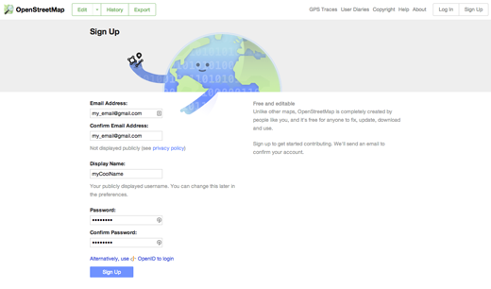
- Il y a cinq champs sur cette page à remplir pour créer un compte sur OSM.
- Saisissez votre adresse e-mail dans les deux premiers champs. Vous devez saisir la même adresse dans les deux champs. Plus tard, vous devrez aller vérifier vos e-mails pour confirmer votre compte sur OpenStreetMap.
- Dans le troisième champ, saisissez le nom d'utilisateur que vous aimeriez avoir. Vous ne pourrez pas choisir un nom d'utilisateur que quelqu'un d'autre a déjà choisi, donc vous devez être créatif. Si vous essayez de saisir quelque chose de simple, comme votre prénom, il y a de fortes chances que quelqu'un d'autre ait déjà réservé ce nom.
- Saisissez un nouveau mot de passe dans le quatrième et le cinquième champs. Vous devez saisir le même mot de passe dans les deux champs. Il n'y a pas besoin que ce soit le même que le mot de passe de votre e-mail.
- Vous pouvez éventuellement noter votre nom d'utilisateur et votre mot de passe. Vous en aurez besoin pour vous connecter plus tard.
- Après avoir rempli tous les champs, cliquez sur « S'inscrire » en bas de la page.
- En cas de problème, un message d'erreur peut apparaître. Vérifiez bien que votre adresse e-mail est la même dans les deux champs, et que votre mot de passe est le même dans les deux champs. Si le troisième champs et entouré en rouge, cela signifie que quelqu'un d'autre a déjà choisi le même nom d'utilisateur que vous, et vous devriez essayer d'en saisir un autre.
- Ouvrez une autre fenêtre ou un autre onglet de votre navigateur Web, et allez vérifier vos e-mails. Les sites d'e-mail les plus courants sont par exemple mail.yahoo.com et www.gmail.com.
- Saisissez votre adresse e-mail et votre mot de passe d'e-mail pour ouvrir votre boîte aux lettres. Notez bien que ce n'est pas la même chose que vos nom d'utilisateur et mot de passe OpenStreetMap.
- Si tout s'est bien passé pendant votre enregistrement, vous devriez avoir reçu un e-mail d'OpenStreetMap dans votre boîte aux lettres. Ouvrez l'e-mail. Cela devrait ressembler à l'image ci-dessous. Cliquez sur le lien indiqué ci-dessous :
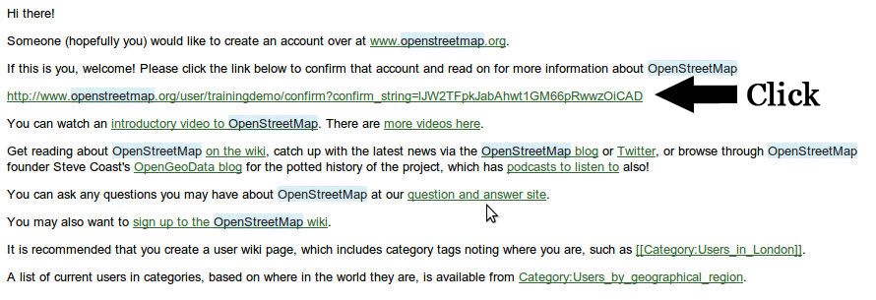
- Un nouvel onglet ou une nouvelle fenêtre va s'ouvrir. Si tout s'est déroulé correctement, vous devriez avoir un compte OSM!
- Sur la page OpenStreetMap, cliquez sur “log in” dans le coin supérieur droit. Saisissez vos nom d'utilisateur et mot de passe OpenStreetMap et appuyez sur Entrée. Vous devriez maintenant être connecté. Vous devriez apercevoir votre nom d'utilisateur dans le haut à droite de la page.

Ajouter Vos Premiers Points
- Maintenant sue vous êtes connecté avec votre nom d'utilisateur sur OpenStreetMap , vous pouvez utiliser l'éditeur iD pour ajouter vos premiers points à la carte.
- Déplacez la carte sur un lieu que vous connaissez très bien, comme votre ville ou votre quartier. Une bonne idée serait de vérifier que votre maison (ou celle de votre voisin) et votre lieu de travail sont bien dessinés et ont la bonne adresse.
- Zoomez jusqu'à un endroit où vous voudriez ajouter un point sur la carte.
- Juste au-dessus de la carte, sur la gauche, il y a un onglet «Modifier». Cliquez dessus. Un menu devrait apparaître.
- Cliquez sur «Éditer avec Potlatch 2».
- L'éditeur en ligne devrait se lancer. Si un message s'affiche, cliquez sur «OK».
- Vous pouvez ajouter un point sur la carte en cliquant sur un icône sur la gauche et en le faisant glisser jusqu'à la bonne position sur la carte. Quand vous avez ajouté le point et que vous êtes sûr qu'il est à la bonne place, cliquez sur «Enregistrer», dans le coin en haut à gauche.
- IMPORTANT: si vous n'êtes pas sûr de la précision du point que vous avez ajouté, ne cliquez pas sur «Enregistrer» ! Amusez-vous à tester Potlatch, mais ne sauvez pas vos modifications.

En résumé
Bravo! Si tout s'est bien passé, vous avez maintenant un nom d'utilisateur OpenStreetMap et un mot de passe, vous savez naviguer sur le site d'OSM, et vous savez comment on peut ajouter des informations à la carte.
Dans le chapitre suivant, on va installer un éditeur pour OpenStreetMap, appelé JOSM, et apprendre comment tracer des cartes et ajouter des lieux sur la carte.

